МБОУ СОШ № 6
им. Коновалова В.П.
г.Клинцы

Внеклассное мероприятие по технологии:
игра – викторина «Мастерок»
(5 класс ФГОС)

Учитель технологии СОШ №6
Мирошниченко О.С.

2015-2016 учебный год

Игра-викторина по технологии
« Мастерок»

Цели:
Систематизировать знания по предмету “Технология”
Повышение технологической культуры, расширение кругозора
Воспитание наблюдательности, внимания, памяти, мышления.

Оборудование: дидактический раздаточный материал, стенд

Структура мероприятия:
1) Приветствие команд
2) Объявление состава жюри
3) Проведение 3-х конкурсов
4) Конкурс капитанов
5) Проведение 4-х конкурсов
6) Подведение итогов
7) Награждение команд

Ход мероприятия
Ведущие представляют команды и команды приветствуют друг друга.
Ведущие представляют состав жюри.

КОНКУРСЫ.

1 конкурс “РАЗМИНКА”

“Шесть Е”. Во всех шести предложенных словах присутствует буква “Е”. Пользуясь определениями, отгадайте эти слова и впишите буквы в пустые клеточки:

Первая “Е” заключена в коре (бревно)
Е

Этот “Е” у столяра в столе (инструмент)
Е

Эта “Е” у инженера на столе (проект)
Е

Это «Е» имеет каждая деталь (размер)
Е

Эта “Е” нужна везде: и на уроке, и на стройке (линейка)
Е

Эта “Е” стоит в цехе (оборудование)
Е

2 конкурс “ВИКТОРИНА”

- Закончи пословицу.

- Сделал дело…(гуляй смело).
- Дело мастера…(боится).
- Что посеешь…(то пожнешь).
- Делу время…(потехе час).
- Терпение и труд…(все перетрут).
- Поспешишь…(людей насмешишь).
- Семь раз отмерь…(один раз отрежь).
- Лес рубят…(щепки летят).
Умелые руки…(не знают скуки)
Без труда…(не вытащиш рыбку из пруда)

Задание «Блиц - опроса»

Вопрос 1. Винты и шурупы можно ввернуть и вывернуть с помощью… (Отвертки).

Вопрос 2. Медь – металл, какого цвета?
(Красноватого.)

Вопрос 3. Масштаб 1:4 указывает, что чертеж выполнен с уменьшением или увеличением?
(С уменьшением в 4 раза.)

Вопрос 4. Киянка-это представительница народов Азии или что-то другое? (Деревянный молоток.)

Задание на знание этикета.

- Вопрос 1. Почему, входя в помещение, мужчины снимают головные уборы? (Чтобы показать свое уважение к этому дому.)

- Вопрос 2. Чтобы весело было ехать, ты садишься в автобус с мороженым?
(Нет. Можно испачкать других пассажиров.)

- Вопрос 3. Съев на улице конфету, ты тщательно сворачиваешь в маленький комочек и чтобы он не валялся под ногами, забрасываешь его на газон.
(В ближайшую урну для мусора или в свой пакет.)

- Вопрос 4. Можно ли отказаться от подарка?
(Отказаться – значит серьезно обидеть дарящего).

3 конкурс “РЕБУСЫ”

1) АЗОГОТКВА (заготовка)

2) ИЕЕЛДЗИ (изделие)

3) ОНБЛША (шаблон)

4) ИПЛА (пила)

5) УРАБОНК (рубанок)

6) ОМОЛОТК (молоток)

7) РЕВОСЛ (сверло)

8) ЦЫНИНОЖ (ножницы)

9) НОЛОКВО (волокно)

10) КАСЕТСМА (стамеска)

11) СОТСЛУ (стусло)

12) КИЛЬПАНИН (напильник)

4 Конкурс капитанов:

За 1 минуту: мальчики должны выправить гвоздь, закрутить саморез и собрать слесарную ножовку.

5 Конкурс “ЗАГАДКИ”.

Кручу – верчу, кручу – верчу!
Любой шуруп я закручу! (Отвертка)
***

Я скрепляю и скрепляю
Без шурупов и винтов (Клей)
***

Бьют Ермилку, что есть сил по затылку!
А он не плачет, только ножку глубже прячет! (Гвоздь)
***

По реке Простыне идет пароход.
А за ним такая гладь – ни морщинки не видать. ( Утюг)
***

Из этого ведерка нельзя воды напиться. (Наперсток)
***

Я красуюсь на стене, не хватает вилки мне. (Розетка)
***

Сам худ, а голова с пуд. (Молоток.)
***

Он с рубанком и пилой, пахнет от него смолой.
Он не слесарь, не маляр. Кто же он такой? (Столяр)
***

Остра, как игла, а шить не годится. (Шило.)
***

Два конца, два кольца, посередине гвоздь. (Ножницы)

***
Древесину ест едок, сто зубов в один рядок. (Пила.)***

6 Конкурс “В МИРЕ ПРОФЕССИЙ”

К названию профессий подберите ее описание:

1) Бондарь

2) Водопроводчик

3) Токарь

4) Чертежник

5) Плотник

6) Слесарь

Условные обозначения
Г | Выполняет чертежи
Д | Обрабатывает металлы, используя ручные инструменты
Е | Работает топором, строит дома
В | Изготавливает клёпанные бочки
Б | На станке точит круглые детали
А | Устраняет неполадки водопровода, ремонтирует краны

Ответы: 1-В; 2-А; 3-Б; 4-Г; 5 - Е; 6-Д.

мальчики должны определить ширину и длину бруса; определить диаметр скалки
7 конкурс “Точный глаз”
Докажите, что у вас самый точный глаз:

8 конкурс “КРОССВОРД”

Командам предлагается один кроссворд. Каждая команда выбирает слово, слушает вопрос и угадывает слово. Жюри начисляет баллы по количеству букв в слове.

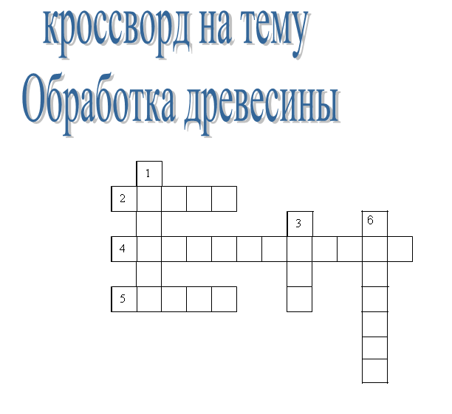

- Рабочая часть рубанка; (лезвие)

2.Инструмент снимающий слой древесины при выполнении токарных работ; (резец)

3.Основание, к которому крепится токарный станок по дереву; (стол)

4. Порок древесины; (свилеватость)

5. Токарный резец по дереву; (рейер)

6. Слой древесины, снимаемый при точении. (стружка)

Подведение итогов, награждение команд.

Оценочный лист игры “Путешествие в страну Мастеров» ”

Класс | Шесть “Е” | Викторина | Ребусы | Капитаны | Загадки | Профессии | Точный глаз | Кроссворд | Всего
5«а»

5 «б»

